  
**دانشگاه صنعتی امیرکبیر (پلی‌تکنیک تهران)  
دانشکده مهندسی صنایع و سیستم‌های مدیریت**

پروژه درس برنامه‌ریزی تولید: فاز دوم

تهیه‌کننده:  
حامد اعراب – 9925003

استاد:  
دکتر هادی مصدق

پاییز و زمستان 1402

# مدل بهینه‌سازی

مدل بهینه‌سازی داده‌شده در فایل توضیحات را مطابق زیر تغییر داده تا بتوانیم برنامه‌ریزی سه محصول جدا را به صورت همزمان انجام داده و از مفروضات مسئله پیروی کنیم.

|  |  |  |
| --- | --- | --- |
| $\operatorname{minimize}{\sum_{t∈T}{\left(\begin{aligned}\sum_{g∈G}{\left(\begin{aligned}rpc_{g}.RP_{tg}+opc_{g}.OP_{tg}+pic.PI_{tg} \\ +pdc.PD_{tg}+isc_{g}.IS_{tg}+igc_{g}.IG_{tg}\end{aligned}\right)} \\ +rs.TW_{t}+os.OW_{t}+hc.HW_{t}+fc.FW_{t}\end{aligned}\right)}}$ | | (1) |
| Subject to: | |  |
| $\sum_{g∈G}{RP_{tg}}≤rpr.TW_{t}$ | $t∈T$ | (2) |
| $\sum_{g∈G}{OP_{tg}}≤opr.TW_{t}$ | $t∈T$ | (3) |
| $\sum_{g∈G}{OP_{tg}}≤opr.OW_{t}$ | $t∈T$ | (4) |
| $TW_{t}=TW_{t-1}+HW_{t}+FW_{t}$ | $t∈T,t≠T_{0}$ | (5) |
| $TW_{t}=iw+HW_{t}+FW_{t}$ | $t=T_{0}$ | (6) |
| $IL_{tg}=IS_{tg}-IG_{tg}$ | $t∈T,g∈G$ | (7) |
| $RP_{tg}=RP_{t-1,g}+PI_{tg}-PD_{tg}$ | $t∈T,t≠T_{0},g∈G$ | (8) |
| $RP_{tg}=irp_{g}+PI_{tg}-PD_{tg}$ | $t=T_{0},g∈G$ | (9) |
| $IL_{tg}=IL_{t-1,g}+RP_{tg}+OP_{tg}-d_{tg}$ | $t∈T,t≠T_{0},g∈G$ | (10) |
| $IL_{tg}=iil_{g}+RP_{tg}+OP_{tg}-d_{tg}$ | $t=T_{0},g∈G$ | (11) |
| $IL_{tg}=fil_{g}$ | $t=T_{-1},g∈G$ | (12) |
| $RP_{tg},OP_{tg},PI_{tg},PD_{tg},IS_{tg},IG_{tg}≥0$ | $t∈T,g∈G$ | (13) |
| $TW_{t},OW_{t},HW_{t},FW_{t}≥0$ | $t∈T$ | (14) |
| $RP_{tg},OP_{tg},PI_{tg},PD_{tg},IL_{tg},IS_{tg},IG_{tg}∈Z$ | $t∈T,g∈G$ | (15) |
| $TW_{t},OW_{t},HW_{t},FW_{t}∈Z$ | $t∈T$ | (16) |

# توضیحات پارامترها

در زیر به پارامترها و ورودی‌های مسئله که میتوان مقادیرشان را تغییر داد می‌پردازیم.

|  |  |  |  |
| --- | --- | --- | --- |
| **Parameter** | **Description** | **Dimension** | **Default Value** |
| $T$ | periods | **-** | $〈20,21,…,25〉$ |
| $G$ | product groups | **-** | $〈1,2,3〉$ |
| $d_{tg}$ | demand for group $g$ in period $t$ | units | G1 Forecast (WMA), G2 Forecast (ALR), G3 Forecast (ALR) |
| $rpr$ | regular production rate | units per worker | $3.125$ |
| $opr$ | overtime production rate | units per worker | $3.125×\frac{2}{7}$ |
| $rpc_{g}$ | regular production cost of group $g$ | tomans per unit | $〈11.3e6,12.2e6,16.7e6〉$ |
| $opc_{g}$ | overtime production cost of group $g$ | tomans per unit | $〈13.56e6,14.64e6,20.04e6〉$ |
| $pic$ | production increase cost | tomans per unit | $1e6$ |
| $pdc$ | production decrease cost | tomans per unit | $1.5e6$ |
| $isc_{g}$ | inventory surplus cost of group $g$ | tomans per unit | $〈\frac{2.3e6}{12},\frac{3.1e6}{12},\frac{5.6e6}{12}〉$ |
| $igc_{g}$ | inventory shortage cost of group $g$ | tomans per unit | $〈2e6,2e6,2e6〉$ |
| $rs$ | regular salary | tomans per worker | $15e6$ |
| $os$ | overtime salary | tomans per worker | $4.5e6$ |
| $hc$ | hiring cost | tomans per worker | $2.4e6$ |
| $fc$ | firing cost | tomans per worker | $12e6$ |
| $iw$ | initial workers | workers | $20e3$ |
| $irp_{g}$ | initial regular production of group $g$ | units | $〈0,0,0〉$ |
| $iil_{g}$ | initial inventory level of group $g$ | units | $〈0,0,0〉$ |
| $fil_{g}$ | final inventory level of group $g$ | units | $〈0,0,0〉$ |

**توجه:**

برای مقادیر تقاضاها، بر اساس نتایج حاصله از فاز پیشین، از پیشبینی‌های روش میانگین وزنی متحرکی برای گروه یک، و از پیشبینی‌های روش رگرسیون خطی سازگارشده برای گروه‌های دو و سه استفاده می‌کنیم.

# توضیحات متغیرهای تصمیم

متغیرهای تصمیم مسئله بهینه‌سازی، به شرح زیرند:

|  |  |  |
| --- | --- | --- |
| **Decision Variable** | **Description** | **Dimension** |
| $RP_{tg}$ | regular production of group $g$ in period $t$ | units |
| $OP_{tg}$ | overtime production of group $g$ in period $t$ | units |
| $PI_{tg}$ | production increase of group $g$ in period $t$ | units |
| $PD_{tg}$ | production decrease of group $g$ in period $t$ | units |
| $IL_{tg}$ | inventory level of group $g$ in period $t$ | units |
| $IS_{tg}$ | inventory surplus of group $g$ in period $t$ | units |
| $IG_{tg}$ | inventory shortage of group $g$ in period $t$ | units |
| $TW_{t}$ | total workers in period $t$ | workers |
| $OW_{t}$ | overtime workers in period $t$ | workers |
| $HW_{t}$ | hired workers in period $t$ | workers |
| $FW_{t}$ | fired workers in period $t$ | workers |

**توجه:**

یک متغیر تصمیم برای حداقل تعداد کارگرانی که در یک دوره باید به صورت کامل در زمان‌های اضافه‌کاری مشغول باشند اضافه می‌کنیم تا بتوانیم هزینه دستمزد اضافه‌کاری کارگران را در تابع هدف محاسبه کنیم. محدودیت مربوط به این نکته، محدودیت شماره 4 می‌باشد.

# نتایج

مطابق نتایج حاصله، هزینه کل تقریبا برابر با 59 هزار میلیارد تومان خواهد بود. از آنجایی که میزان تقاضا بسیار بیشتر از ظرفیت تولید است، مجبوریم به تعداد زیاد کارگر استخدام کنیم تا کمبود را جبران کنیم.

total cost: 59,338,527,006,666.664

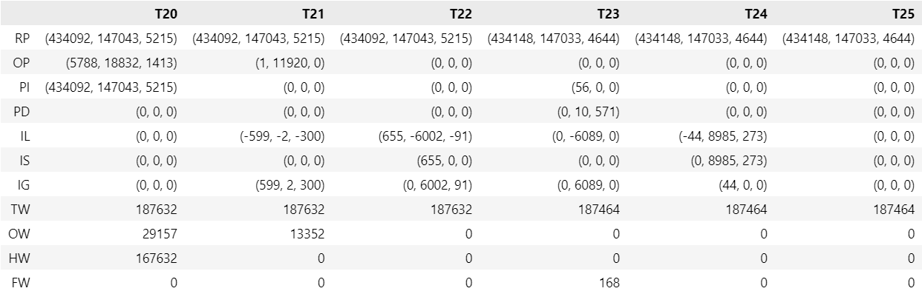

# آنالیز حساسیت

میزان هزینه کل را برای مقادیر مختلف دو پارامتر را به صورت جداگانه محاسبه می‌کنیم:

## حقوق عادی

rs = 12000000, total cost: 55962663006666.664

rs = 13000000, total cost: 57087951006666.664

rs = 14000000, total cost: 58213239006666.664

rs = 15000000, total cost: 59338527006666.664

rs = 16000000, total cost: 60463815006666.664

rs = 17000000, total cost: 61589103006666.664

rs = 18000000, total cost: 62714391006666.664

## هزینه استخدام

hc = 1200000, total cost: 59137368606666.664

hc = 1600000, total cost: 59204421406666.664

hc = 2000000, total cost: 59271474206666.664

hc = 2400000, total cost: 59338527006666.664

hc = 2800000, total cost: 59405579806666.664

hc = 3200000, total cost: 59472632606666.664

hc = 3600000, total cost: 59539685406666.664